

инструкция для заказчиков

**работа в государственной информационной системе**

**в сфере закупок Новосибирской области**

**ФОрмирование Отчета об объеме закупок у субъектов малого предпринимательства, социально ориентированных некоммерческих организаций**

Содержание

1 Формирование отчета об объеме закупок у СМП, СОНКО 3

2 Выгрузка отчета об объеме закупок у СМП, СОНКО в ЕИС 6

3 Внесение изменений в опубликованный отчет об объеме закупок у СМП, СОНКО 7

# Формирование отчета об объеме закупок у СМП, СОНКО

Перейдите в группу интерфейсов «Исполнение обязательств по контрактам», далее перейдите на интерфейс «Отчеты заказчиков» (см. Рисунок 1).

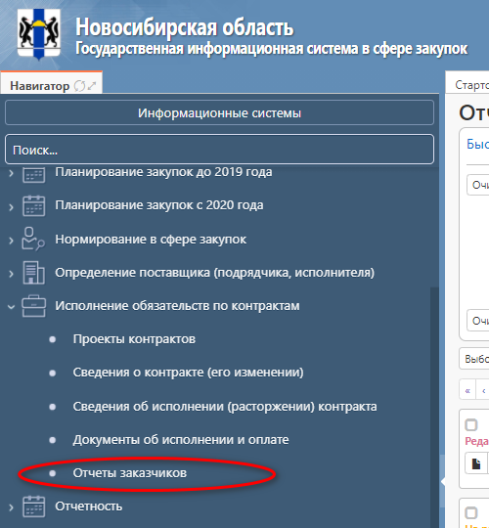

Рисунок 1 – Переход на интерфейс «Отчеты заказчиков»

На панели команд реестра документов нажмите кнопку «Операции» и выберите операцию «Формирование отчета заказчика» (см. Рисунок 2).

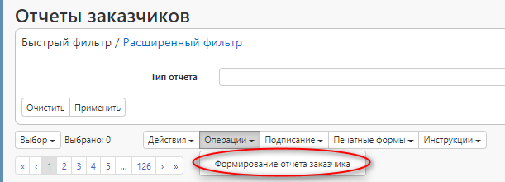

Рисунок 2 – Переход к операции «Формирование отчета заказчика»

В открывшейся модальной форме в поле «Тип отчета» выберите «Отчет об объеме закупок у субъектов малого предпринимательства, социально ориентированных некоммерческих организаций» и заполните обязательные параметры операции, отмечены знаком «*»:

* в параметре «Отчетный период» введите с клавиатуры год, по которому планируется формирование отчета;
* параметр «Заказчик» заполняется автоматически организацией текущего пользователя.

После нажмите на кнопку «Применить» (см. Рисунок 3).

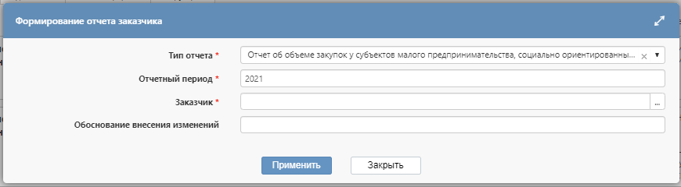

Рисунок 3 – Операция «Формирование отчета заказчика»

В результате на интерфейсе «Отчеты заказчиков» сформируется новая запись в состоянии «Редактируется» с печатной формой отчета в детализации «Вложения» (см. Рисунок 4).

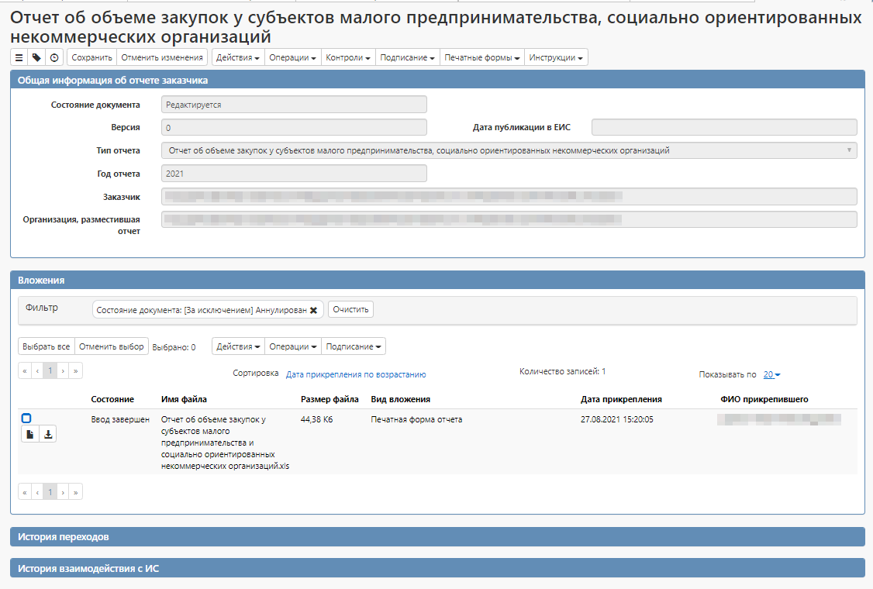

Рисунок 4 – Сформированный отчет об объеме закупок у субъектов малого предпринимательства, социально ориентированных некоммерческих организаций

Для проверки сформированного отчета перейдите в детализацию «Вложения» и нажмите кнопку  («Скачать вложение»), либо сформируйте печатную форму, для этого на панели команд реестра документов нажмите кнопку «Печатные формы» (см. Рисунок 5).

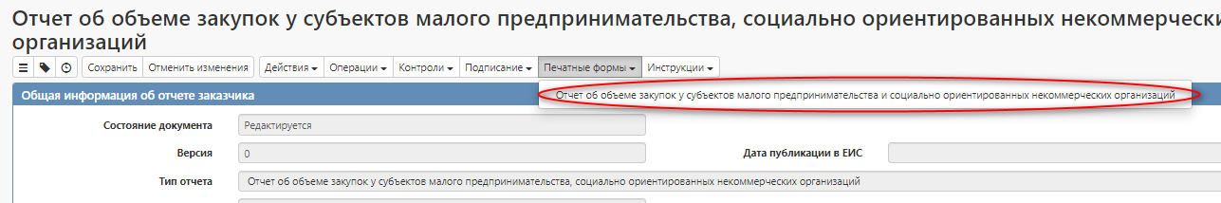

Рисунок 5 – Формирование печатной форма «Отчет об объеме закупок у субъектов малого предпринимательства, социально ориентированных некоммерческих организаций»

# Выгрузка отчета об объеме закупок у СМП, СОНКО в ЕИС

После проверки отчета необходимо отправить на размещение в ЕИС сформированный документ, для этого на панели команд записи реестра документов нажмите кнопку «Действия» – «Разместить в ЕИС» (см. Рисунок 6).

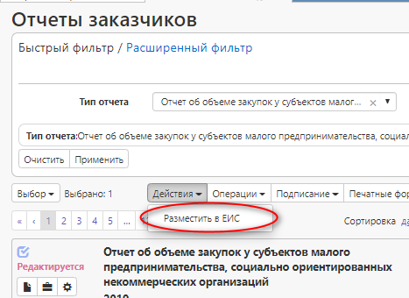

Рисунок 6 – Действие «Разместить в ЕИС»

В открывшейся форме введите логин и пароль пользователя в ЕИС (для 44-ФЗ) и нажмите кнопку «Применить» (см. Рисунок 7).

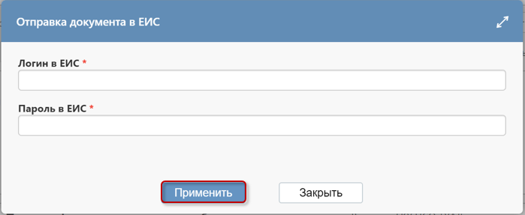

Рисунок 7 − Форма для ввода логина и пароля для выгрузки документа в ЕИС

Если документ успешно проходит контроли ЕИС, то он загружается в Личный кабинет заказчика ЕИС. Состояние документа меняется «На размещении» (см. Рисунок 8).

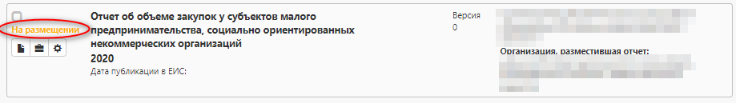

Рисунок 8 – Документ в состоянии «На размещении»

Если после отправки отчета в ЕИС, документ вернется в состояние «Редактируется», то ознакомьтесь с текстом ошибки в разделе «История взаимодействия с ИС». При необходимости отредактируйте документ в соответствии с ошибкой ЕИС и повторите отправку отчета через действие «Разместить в ЕИС».

На следующий день после успешной публикации отчета об объеме закупок у СМП, СОНКО документ перейдет из состояния «На размещении» в состояние «Опубликован» (см. Рисунок 9).

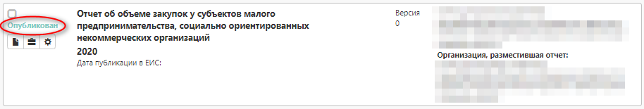

Рисунок 9 – Документ в состоянии «Опубликован»

# Внесение изменений в опубликованный отчет об объеме закупок у СМП, СОНКО

Если по заданному типу отчета, отчетному периоду и заказчику уже существует документ, который опубликован в ЕИС и необходимо внести в него изменения, то выполните операцию «Формирование отчета заказчика», при этом обязательно заполните параметр операции «Обоснование внесения изменений» (см. Рисунок 10).

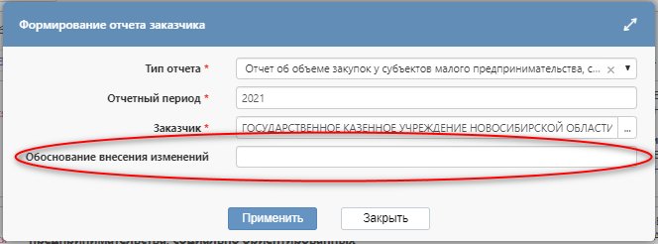

Рисунок 10 – Параметры операции формирования отчета об объеме закупок у субъектов малого предпринимательства, социально ориентированных некоммерческих организаций

В результате выполнения операции сформируется новая версия отчета в состоянии «Редактируется» (см. Рисунок 11).

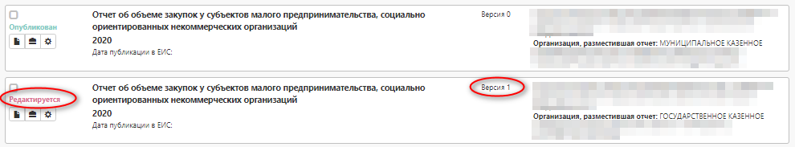

Рисунок 11 – Новая версия отчета об объеме закупок у СМП, СОНКО

Проверьте сформированную новую версию отчета и выполните соответствующее действие для размещения документа в ЕИС (см. раздел 2 настоящей инструкции).